臺中市政府觀光旅遊局
臺中市觀光指標統計分析

中華民國108年6月10日
目 錄

頁次
壹、前言…………………………………………………...….………3
貳、統計分析目的……………………………………………..…….
3
参、臺中市104至107年度旅宿業之旅客住宿人數統計分析….....4
肆、臺中市104至107年度旅宿業合法家數統計分析...................5
伍、臺中市104至107年度主要觀光遊憩據點遊客人數統計分析.6
陸、結論…………...……….……...………. .…...……….…….….7

壹、前言
臺中四季氣候宜人，為中臺灣政治、經濟、交通、文化重鎮，觀光資源得天獨厚。近年來國際觀光市場蓬勃發展，本府積極爭取舉辦2018臺中世界花卉博覽會、2020臺灣燈會、2020世界蘭花展等國際性重要活動，以提升本市觀光與旅宿人次，未來在臺中盧市長「人進、貨出、拼經濟」的政策目標下，本局將賡續落實具體有效之觀光發展計畫，在行銷方面，推動觀光盛會城市、網路社群平臺及媒體宣傳經營、拓展國際入境旅遊市場、穩固國旅市場、完善旅遊諮詢服務；在工程方面，完善休閒型自行車道、優化登山步道、提升三大風景區遊憩品質；而在產業方面，提升旅宿業環境服務品質、確保觀光遊樂業安全品質、加強溫泉使用事業輔導管理、強化觀光產業公共安全等，積極促進遊客到訪臺中旅遊住宿，打造臺中成為觀光首都。
貳、統計分析目的
爲有效掌控全國各縣市旅宿業發展情形，交通部觀光局於網站建置臺灣旅宿網，由各縣市政府及各旅館與民宿業者，每月定期上網於該系統填報最新資料，再由交通部觀光局彙整後統一公告，提供各縣市政府施政參用及民眾隨時上網查詢之需；本局定期下載彙整本市相關資料予以分析比較，作為業務推動與改進之重要參考指標，以及施政決策之參據，以量化方式呈現本市觀光產業之成長與蛻變情形。
參、臺中市104至107年度旅宿業之旅客住宿人數統計分析
107年旅宿業之旅客住宿人數較104年成長792,673人，成長率12.08%，其中觀光旅館業及民宿業分別微幅減少166,292人及4,608人，一般旅館業則顯著成長963,573人，與旅宿業彼此之間替代效應有關，整體而言旅宿業仍呈現成長趨勢。
表1-臺中市104至107年度旅宿業之旅客住宿人數統計表
單位：人次
年度  類別 | 104年 | 105年 | 106年 | 107年
觀光旅館業 | 700,658 | 629,779 | 612,906 | 534,366
一般旅館業 | 5,828,930 | 6,070,634 | 6,462,360 | 6,792,503
民宿 | 33,615 | 32,561 | 30,588 | 29,007
小計 | 6,563,203 | 6,732,974 | 7,105,854 | 7,355,876
資料來源：交通部觀光局-臺灣旅宿網
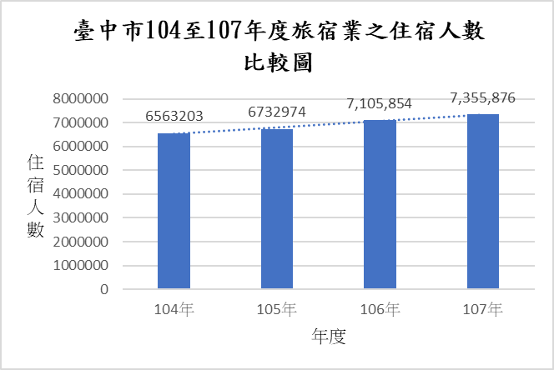
圖1-臺中市104至107年度旅宿業之住宿人數比較圖
資料來源：交通部觀光局-臺灣旅宿網
肆、臺中市104至107年度旅宿業合法家數統計分析
107年旅宿業之合法家數較104年累積成長78家，其中一般旅館業累積增加61家、民宿業累積增加17家，在本府積極輔導努力下，推動本市旅宿業合法設立發展。
表2-臺中市104至107年度旅宿業合法家數統計表
單位：家次
年度  類別 | 104年 | 105年 | 106年 | 107年
觀光旅館業 | 8 | 8 | 8 | 8
一般旅館業 | 328 | 345 | 367 | 389
民宿 | 76 | 80 | 86 | 93
小計 | 412 | 433 | 461 | 490
資料來源：交通部觀光局-臺灣旅宿網
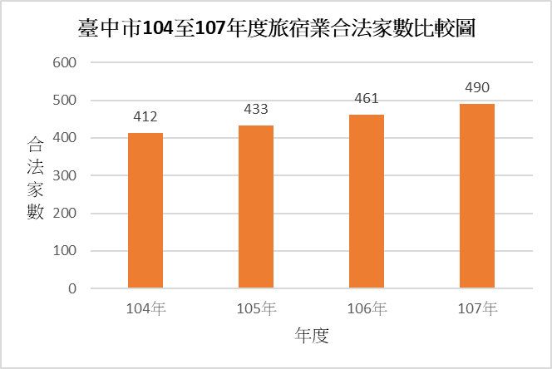
圖2-臺中市104至107年度旅宿業合法家數比較圖
資料來源：交通部觀光局-臺灣旅宿網
伍、臺中市104至107年度主要觀光遊憩據點遊客人數統計分析
交通部觀光局107年公佈本市主要觀光遊憩據點有23處，統計107年主要觀光遊憩據點遊客人數較104年成長4,112,958人，成長率10.25%，本市觀光旅遊產業持續成長。
表3-臺中市104至107年度主要觀光遊憩據點遊客人數統計表
單位：人次
人數  年度 | 臺中市主要觀光遊憩據點遊客人數
104年 | 40,141,923
105年 | 39,924,770
106年 | 42,802,889
107年 | 44,254,881
資料來源：交通部觀光局-行政資訊網

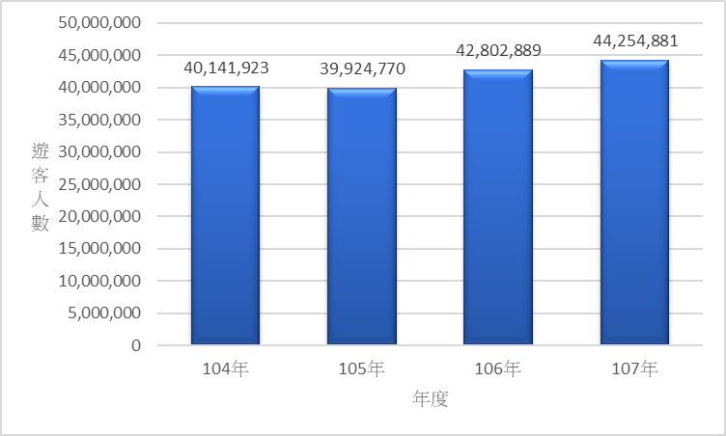
圖3-臺中市104至107年度主要觀光遊憩據點遊客人數統計圖
資料來源：交通部觀光局-行政資訊網

捌、結論
由表3及圖3統計分析可知，104至107年度「主要觀光遊憩據點遊客人數」，雖然在105年度微幅下跌，在市府近年努力下，自106年起大幅成長。
此外鑒於表1、表2及圖1、圖2「旅宿業之旅客住宿人數」及「旅宿業合法家數」逐年穩定成長情形，呈現正相關，本府未來將賡續努力提升旅宿業住宿環境服務品質，積極作為包含提升旅館業及民宿稽查作業與輔導次數、舉辦旅宿產業從業人員法規暨專業職能教育講習訓練，以及成立合法化旅宿業輔導小組，期能輔導本市新設合法旅宿業家數每年成長達15家以上，提升每年住宿人次平均成長率達1%以上。
同時本局規劃辦理中臺灣元宵燈會、臺灣自行車嘉年華、臺中購物節、臺中珍奶節X好茶好餅、大安沙雕音樂季、臺中好湯溫泉季、臺中舞蹈嘉年華，以及臺中國際花毯節等主題觀光亮點活動，加上積極赴日、港及大陸地區參加國際旅展或辦理推介會、接待國內旅行業者踩線團、參加國內旅展等觀光交流活動，拓展國內外觀光市場，行銷本市觀光資源，並掌握現代媒體傳播趨勢，加強網路社群媒體行銷宣傳。
透過市府積極推動臺中觀光產業之輔導管理及行銷推廣，進而有效提升觀光旅遊服務品質及觀光能見度，使國內外旅客看見大臺中豐富多元的觀光特色，帶動臺中觀光遊憩及住宿人次成長，達成盧市長「人進、貨出、拼經濟」的政策目標，促進臺中觀光產業蓬勃發展。

